**FORMATO PARA EL DESARROLLO DE COMPONENTE FORMATIVO**

|  |  |
| --- | --- |
| PROGRAMA DE FORMACIÓN | Coordinación de procesos logísticos |

|  |  |  |  |
| --- | --- | --- | --- |
| COMPETENCIA | 210101069 - Diseñar áreas de almacenamiento según estrategias de logística y sistemas de almacenaje. | RESULTADOS DE APRENDIZAJE | 210101069-01. Reconocer los elementos de acuerdo con los sistemas de almacenamiento.  210101069-02. Distribuir los espacios de acuerdo con los sistemas de almacenamiento.  210101069-03. Validar la distribución de las zonas de almacenamiento de acuerdo con el flujo de la operación logística.  210101069-04. Programar la operación de almacenamiento de acuerdo con los recursos y requerimientos de la demanda. |

|  |  |
| --- | --- |
| NÚMERO DEL COMPONENTE FORMATIVO | 2 |
| NOMBRE DEL COMPONENTE FORMATIVO | Diseño y gestión de almacenes |
| BREVE DESCRIPCIÓN | La gestión de los almacenes es un elemento clave para lograr el uso óptimo de los recursos y capacidades del almacén dependiendo de las características y el volumen de los productos a almacenar. |
| PALABRAS CLAVE | Almacenamiento, almacén, CEDI, embalaje, empaque, *layout,* unitarización. |

|  |  |
| --- | --- |
| ÁREA OCUPACIONAL | 9 - PROCESAMIENTO, FABRICACIÓN Y ENSAMBLE |
| IDIOMA | Español |

1. **TABLA DE CONTENIDOS:**

**Introducción**

* + - 1. **Gestión de almacenes - Conceptos generales**
  1. Introducción general a la gestión de almacenes
     1. Motivos para almacenar
     2. Motivos para no almacenar
  2. Evolución de los almacenes
  3. Características de los almacenes
  4. Función de los almacenes
  5. Ubicación de los almacenes
  6. Distribución física y *layout*

1. **Naturaleza de los productos**
   1. Empaques y embalajes
      1. Definiciones
      2. Tipos de empaque
      3. Tipos de embalaje
      4. Funciones
      5. Riesgos
      6. Materiales
      7. Pictografía
      8. Marcado y etiquetado
   2. Unidad de carga o unitarización
      1. Cualidades de las unidades de carga
      2. Estibas o pallets
2. **Clases de almacenes**
3. **Requerimientos para el funcionamiento de los almacenes**
   1. Talento humano
   2. Maquinaria y equipo según tipo y productos
   3. Tecnologías de información y comunicación (TIC)
   4. Normatividad aplicada a la operación de almacenes
   5. Factores de riesgo en un almacén
4. **Procesos logísticos en la gestión de almacenes**
   1. Producción y/o logística interna
   2. Recibo y almacenamiento
   3. Separación, alistamiento y despacho
   4. Cubicaje
   5. *Cross docking*
   6. Sistemas de gestión de calidad
   7. Manejo de residuos en los almacenes y CEDI (centros de distribución)
   8. Automatización y robótica, las nuevas tendencias
   9. Gestión de inventarios
5. **INTRODUCCIÓN**

A través del siguiente video se da la bienvenida al componente formativo en gestión por medio de una voz amiga que le recuerda que somos personas quienes estamos detrás de cada pantalla.

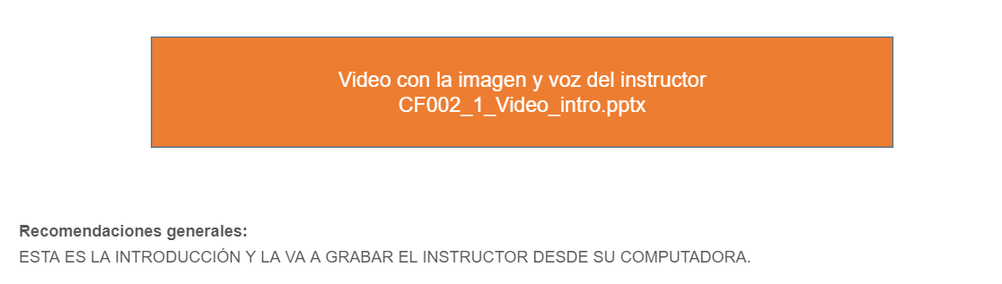

1. **DESARROLLO DE CONTENIDOS:**
   * + 1. **Gestión de almacenes - Conceptos generales**

La gestión de almacenes es el proceso de la función logística que recibe, almacena, controla y mueve las diferentes mercancías dentro del almacén; permite controlar unitariamente los productos y ubicarlos correctamente para reducir al máximo las operaciones de manutención, los errores y el tiempo de dedicación. En la práctica es el conjunto de procesos que optimizan la logística, permitiendo tener la información confiable y oportuna, maximizando el tiempo de respuesta mediante la mejora continua de las técnicas de operaciones de manipulación, almacenamiento y transporte de mercadería, rapidez en entregas y con ello reducción de costos.

Por ende, teniendo en cuenta el concepto de Flamarique (2019), los procesos necesarios para llevar la gestión de almacenamiento se soportan en 5 características que se presentan a continuación:

**1. Maximizar el espacio:** el espacio de almacenamiento tiene un costo para la organización, normalmente elevado, por lo que hay que aprovecharlo al máximo. El objetivo es almacenar la mayor cantidad de mercancía en el mínimo espacio posible, buscando el equilibrio entre las necesidades del mercado, el tiempo de reposición del producto y la calidad del servicio.

**2. Minimizar la manutención del producto:** se trata de reducir al máximo los movimientos de las mercancías, asegurando siempre la accesibilidad a las mismas. Al limitar los movimientos al mínimo se reduce la posibilidad de accidentes y el deterioro o las roturas de los productos.

**3. Adecuación a la rotación de las existencias:** se ha de ajustar la cantidad de producto disponible a la demanda del mercado y a los tiempos de aprovisionamiento. De este modo, se reduce la cantidad de mercancía almacenada y la inversión económica necesaria, con el consiguiente ahorro financiero. La adecuación a la rotación de las existencias también requiere menor espacio de almacenamiento, reduce la cantidad de productos obsoletos o caducados y exige dedicar un menor tiempo a la manutención.

**4. Fácil acceso a las existencias:** se trata de acceder directamente a la mercancía almacenada, de modo que la manutención sea mínima. Facilitar el acceso a las existencias reduce los tiempos de entrada y salida, así como los de preparación de pedidos, y evita accidentes que pueden afectar a las personas y las mercancías. Como resultado de ello, aumenta la productividad global en el almacén.

**5. Flexibilidad de la ubicación:** se han de evitar las ubicaciones vacías para evitar incurrir en un costo innecesario. Al reducir las ubicaciones vacías, se consigue aprovechar mejor el espacio, a la vez que se reducen los tiempos de desplazamiento.

Todo lo anterior, sumado a un buen diseño del *layout* del almacén debe favorecer la distribución de materiales y productos para poder localizar y obtener lo que se necesite de la forma más eficiente. Un almacén debe contar con un diseño en el que se proyecten el número de plantas, instalaciones principales, acceso a servicios, salidas de seguridad, entradas y salidas, entre otros elementos.

* 1. **Introducción general a la gestión de almacenes**

El almacén es un lugar especialmente estructurado y planificado para custodiar, proteger y controlar los bienes de la empresa, mientras no sean requeridos para la administración, la producción o la venta de artículos, mercancías o servicios.

Pueden ser recintos especialmente proyectados y construidos para dicho fin, pero en muchas ocasiones el almacenaje, su planificación y los flujos que genera, se han de adaptar a edificios o recintos diseñados para otras funciones; en otros casos, la finalidad para la que ha sido ideado el recinto donde se emplaza el almacén se ha de modificar en función del producto almacenado, ya sea de su naturaleza, de su forma o de los requerimientos que exige su conservación.

* + 1. **Motivos para almacenar**
* Apoyo a los procesos de producción. Es necesario el almacenamiento de materias primas para tenerlas en el momento de producir.
* Especulación. Se almacena esperando un alza de precios, se da por ejemplo en la venta de licor, que generalmente aumenta en temporadas de descanso o fin de año.
* Aprovechar precios por mayor.
* Desequilibrios entre oferta y demanda. Son pocos los productos cuya demanda coincide en tiempo y cantidad con su oferta.
* Mejora de la calidad del servicio al cliente. Se reducen las demandas insatisfechas (roturas de *stock*) y se optimizan los tiempos de entrega.
* Reducción de costes logísticos. A pesar de necesitar un mayor espacio de almacenamiento, puede ser más rentable realizar aprovisionamientos en grandes cantidades, ya que se consiguen *rappels* (descuentos por volumen de compra) y tarifas más competitivas por el transporte de cargas completas.
* Complemento al proceso productivo de empresas industriales a causa de los controles de calidad obligatorios y la necesidad de mantener un *stock* de materias primas para no paralizar los procesos productivos
* Facilitar la rapidez de las entregas controlando las existencias.
* Almacenamiento de los productos terminados mientras se venden.
  + 1. **Motivos para no almacenar**
* Costos.
* Obsolescencia de los productos almacenados.
* Deterioro o daños de los productos por su manipulación.
* Robos, plagas y pérdidas.
  1. **Evolución de los almacenes**

Los almacenes avanzan con el tiempo en bloques notorios como se evidencia en la siguiente imagen:

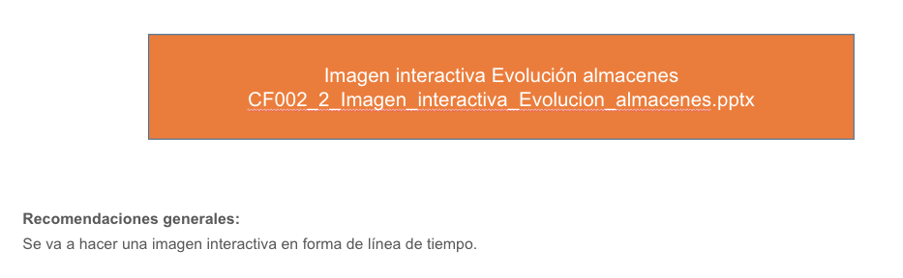

La evolución es buena pero cada sistema tiene sus cosas a tener en cuenta, por ejemplo, las pilas simples presentan dificultad porque al producirse el mayor peso sobre las existencias ubicadas en la parte más baja, puede dañar esa parte y no es fácil llegar a esas cajas sin bajar las que están sobre ella; para que lo entienda mejor, imagínese una pila de monedas en la que haya por lo menos 10 monedas una sobre otra y usted quiere quitar la de abajo sin que se caigan las otras. En este modelo también se debe tener en cuenta que la altura de cada pila tiene un límite que por lo general es de hasta 7 metros, de esta manera se puede mantener un sistema que no tenga tanto riesgo de caída por inestabilidad, por estas razones, la mayoría de las empresas comerciales invierten en algún tipo de sistemas de estanterías que reduzca el riesgo.

**Figura 1**

*Estante*

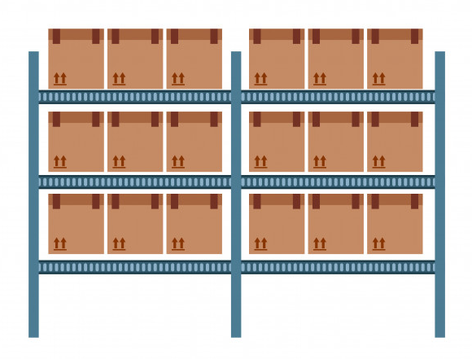

* 1. **Características de los almacenes**

En ocasiones, la actividad económica de una empresa puede exigir de uno o varios tipos de almacenes entre los que se tienen: de materias primas, de productos semielaborados, de productos terminados, etc. Todos ellos han de estar ubicados en función de las necesidades específicas de su funcionamiento y de acuerdo con las restricciones o las posibilidades de cada localización y su entorno.

La mejor manera de clasificar los distintos tipos de bodegas que se pueden dar en la actualidad es agrupándolas según sus características comunes:

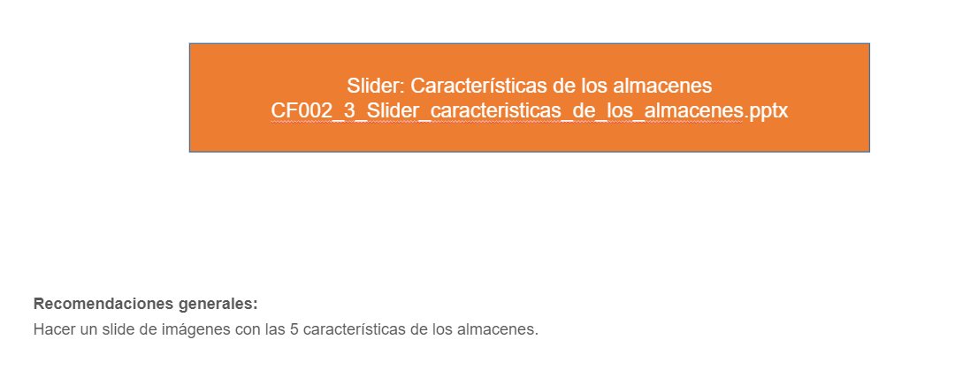

* 1. **Función de los almacenes**

El almacén hace parte fundamental de la cadena logística y su función general es la de regular el flujo de mercancías dentro de la red logística.

Las funciones se caracterizan independientemente por la actividad a la que se dedique la empresa, como se observa en la siguiente figura, donde se puede ver un comportamiento logístico aproximado a un almacén.

**Figura 2**

*Funciones logísticas del almacén*

Nota. Modificado de Riveros (2015)

Las funciones del almacén más relevantes son la recepción de las mercancías, su almacenamiento, cuidado, control, conteo y envío; como se muestra en el siguiente video:

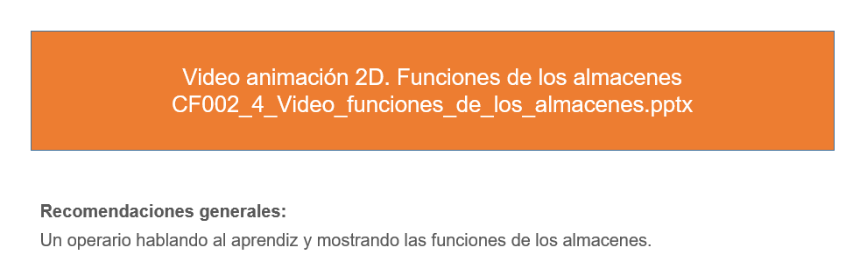

* 1. **Ubicación de los almacenes**

Determinar la ubicación de un almacén es uno de los aspectos primordiales que hay que considerar antes de su instalación. La localización de la bodega es un factor que influye no sólo en el aspecto constructivo, sino, sobre todo, en el estratégico, y puede ser decisivo en el éxito o el fracaso del negocio; para Pérez (2017), “el estudio de la ubicación de un almacén deberá realizarse mediante el examen de cuatro factores básicos: la producción, los costos, la demanda y la competencia” (párr.2), todos estos aspectos se relacionan entre sí y por separado como se evidencia en el siguiente gráfico:

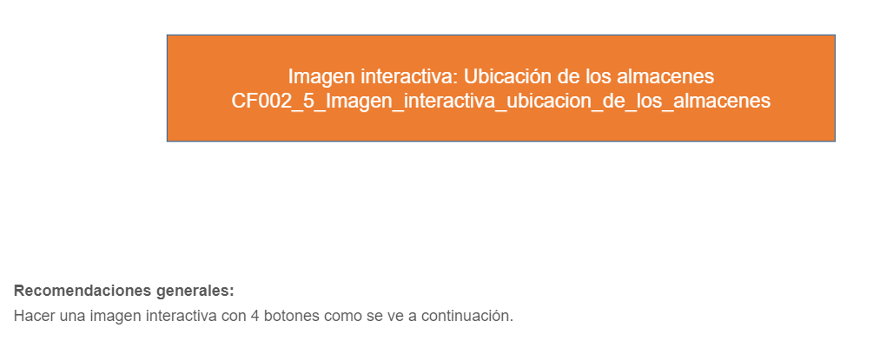

En una correcta distribución y comercialización de los productos con relación a la ubicación se deben tener en cuenta el análisis de los siguientes parámetros:

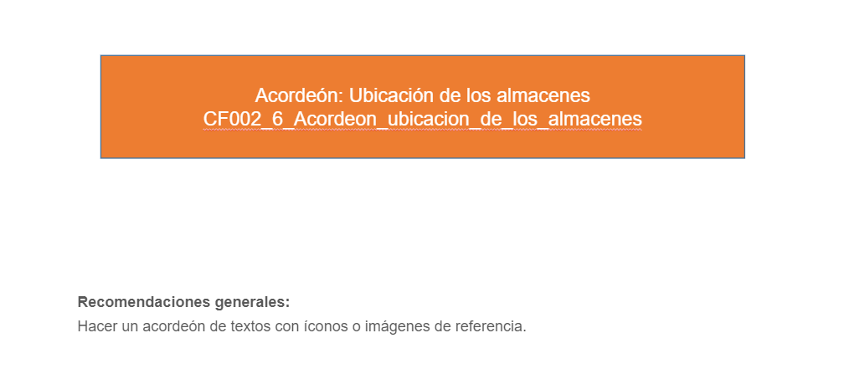

* 1. **Distribución física y *layout***

El *layout* de una empresa es la distribución planimétrica de sus distintas dependencias e instalaciones y la relación de esta distribución con los distintos flujos de materiales, productos en proceso y con los desplazamientos de personas y vehículos. Es la relación de los espacios físicos con las actividades y movimientos totales de la empresa.

La distribución general de una instalación debe ser acorde con un buen sistema de almacenamiento que cubra estas necesidades:

* El mejor aprovechamiento del espacio
* La reducción al mínimo de la manipulación de las mercancías
* La facilidad de acceso al producto almacenado
* El máximo índice de rotación posible
* La flexibilidad máxima para la colocación del producto
* La facilidad de control de las cantidades almacenadas.
* Para conseguir esos objetivos, primero se ha de efectuar una distribución planimétrica, lo que se conoce más habitualmente con el término inglés *layout,* es decir, el diseño de un almacén plasmado en un plano.

**Figura 3**

*Layout almacén*

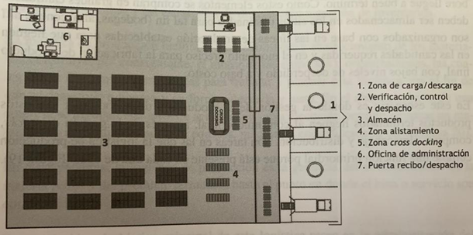

Nota.Modificado de Castellanos (2015)

1. **Naturaleza de los productos**

La naturaleza de los productos hace de la logística un trabajo diferenciador, casi que individualizado, un producto hace que exista un eslabón, y éste, dependiendo de su naturaleza, medidas físicas o sus propiedades, las precauciones para su manejo y el tipo de presentación, debe ser adecuado a una tipología de carga, un embalaje y una distribución; tal como se menciona a continuación.

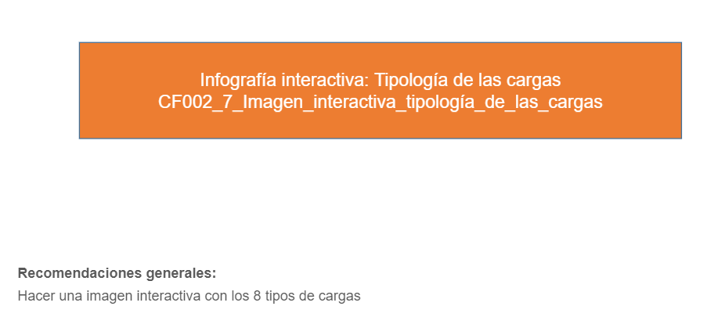

* 1. **Empaques y embalajes**

Los productos llegan al mundo desnudos y se deben vestir para la ocasión, cada uno de los productos debe ser defendido de muchos factores que voluntaria o involuntariamente lo atacan cada momento además de mostrarlos de manera llamativa y es por eso que se debe plantear toda una logística desde el vestido del producto hasta saber si se envía solo o acompañado, por eso es fundamental conocer los siguientes conceptos.

* + 1. **Definiciones**

Para dar un mejor concepto de lo que se va a revisar se deben dar definiciones de los conceptos para iniciar.

***Packaging***

Ciencia y arte de presentar un producto en las mejores condiciones para su protección, venta, uso, almacenamiento y distribución. Incluye el envase primario, secundario o empaque, terciario o embalaje.

**Envase**

Es un envoltorio que tiene contacto directo con el contenido de un producto, tiene la función de ofrecer una adecuada presentación, facilitando su manejo, transporte, almacenaje, manipulación y distribución.

**Empaque**

Presentación comercial de la mercancía, contribuyendo a la seguridad de ésta durante sus desplazamientos y lográndola vender dándole una buena imagen visual y distinguiéndola de los productos de la competencia.

**Embalaje**

Prepara la carga en la forma más adecuada para su transporte en los modos elegidos para su despacho al exterior y para las distintas operaciones a que se someta durante el viaje.

* + 1. **Tipos de empaque**

**Figura 4**

*Empaque primario*



**Empaque primario**

Es aquel recipiente o envase que contiene el producto.

**Figura 5**

*Empaque secundario*



**Empaque secundario**

Es aquel que contiene al empaque primario y tiene como finalidad brindarle protección, servir como medio de presentación y facilitar la manipulación del producto para su aprovisionamiento en los estantes o anaqueles en el punto de venta.

**Figura 6**

*Empaque terciario*

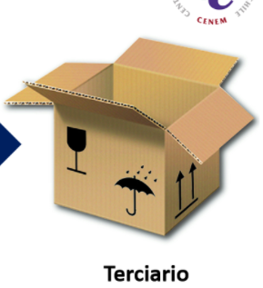

**Empaque terciario**

Es aquel que puede agrupar varios empaques primarios o secundarios y tiene como finalidad facilitar la manipulación y el transporte de los productos.

* + 1. **Tipos de embalaje**

El embalaje se encarga de la apropiación y conservación de la carga y se hace en varios niveles de optimización, dentro de esta optimización hay varios elementos que se deben tener en cuenta y por eso se hacen varios tipos de embalaje como se describe a continuación:

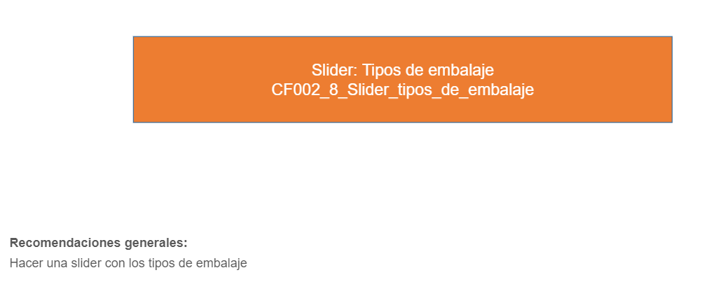

* + 1. **Funciones**

En general las funciones de los empaques y los embalajes están dadas por la función que se cumple con el producto y para cada uno de los productos son diferentes, a continuación, se presenta una tabla de funciones básicas basados en el conocimiento de Castellanos (2015):

|  |  |
| --- | --- |
| Función | Descripción |
| Contener | * Separa el producto del entorno * Fija el producto a un volumen determinado * Contiene cualquier estado de la materia del producto, sólido, líquido o gaseoso |
| Proteger | * Aísla el producto de su entorno para garantizar sus propiedades, como son los riesgos físicos, mecánicos y las influencias del medio ambiente como lluvia, gases, vapor de agua y olores. * Los agentes externos como los roedores o insectos. * Al consumidor o entorno del mismo producto, por ejemplo, los productos corrosivos |
| Conservar | * Preserva la calidad del producto de cambios químicos y biológicos * Para los productos perecederos se debe definir el tiempo de la vida útil, para establecer el tipo de material a ser utilizado en combinación con las tecnologías de envasado |
| Almacenar y transportar | * Facilita la manipulación de un producto. * Se debe definir si el producto va paletizado o en carga suelta. * El tipo de almacenamiento y transporte también define los materiales a ser utilizados. (No es lo mismo transportar un producto a temperatura ambiente que refrigerado o congelado). * Se deben analizar las condiciones particulares de cada tipo de transporte (terrestre, aéreo o marítimo), para garantizar la calidad de los productos. |

Nota. Modificado de Castellanos (2015)

* + 1. **Riesgos**
* **Mecánicos:** Vibración, trepidación, rotura, oscilación, derrame y colisión.
* **Físicos:** Manejo, apilamiento, almacenamiento.
* **Térmicos y climáticos:** Calor, frío, condensación, bruma, moho, humedad, rocío, higroscopia, corrosión.
* **Robo:** Saqueo.
* **Manipulación en terminales:** Aceleraciones y desaceleraciones indebidas, ladeamiento, caídas.
* **Almacenamiento:** Deterioro.
* **Combustión espontánea:** Carbón, harina de pescado, paja, algodón, fósforo.
* **Contaminación:** Materiales residuales, olores, cargas incompatibles
  + 1. **Materiales**

Materiales de envases, empaques y embalajes utilizados en el proceso logístico con sus ventajas y desventajas:

**Tabla 1**

*Clasificación de los productos*

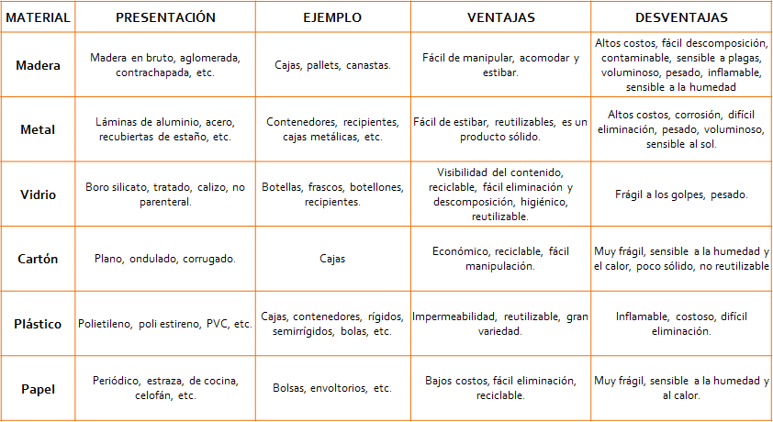

* + 1. **Pictografía**

La simbología en los embalajes, algo muy importante teniendo en cuenta que la mayoría de los daños en mercancías se producen durante su transporte, especialmente cuando se realiza la carga o descarga. Estos pictogramas universales, colocados debidamente en las cajas, sirven de orientación para la perfecta manipulación de la carga, ya que no van acompañados de palabras escritas y son entendibles en cualquier parte del mundo. Además, están estandarizados según la norma ISO 780:1997.

**Figura 7**

*Pictografía Internacional ISO*

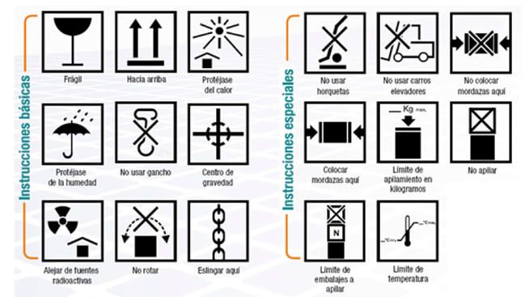

* + 1. **Marcado y etiquetado**

Es el conjunto de marcas o símbolos especiales que se deben colocar a las unidades de carga tales como cajas, contenedores o barriles, para ser identificados como carga.

* **Marcas estándar o de expedición**

Contienen información sobre el importador, destino dirección, número de referencia, unidades, etc.

* **Marcas informativas**

Es la información adicional que aparece en el empaque o embalaje.

Ej.: País de origen, puerto de salida, puerto de entrada, peso bruto, peso neto, dimensiones de la caja.

* **Marcas de manipulación**

Es la información sobre el manejo y advertencias en el momento de manipular o transportar la carga, en este caso se utilizan símbolos pictóricos internacionalmente aceptados.

Las cajas son parte importante en el proceso de embalaje y envío, por eso se da la necesidad de marcarlas de una forma adecuada para que integren el sistema logístico sin contratiempos. A continuación, se presentan las partes de dicha marcación:

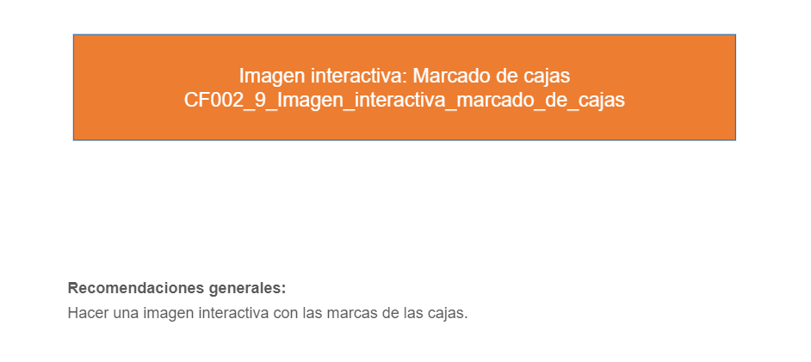

* 1. **Unidad de carga o unitarización**

Según la definición de Mira & Soler (2010) una **unidad de carga** puede estar formada por un único bulto o por un conjunto de bultos de menores dimensiones, agrupados para formar un solo módulo, compacto e individual, que permita un fácil manejo y conservación, que incremente la seguridad de la mercancía y contribuya a una manutención eficiente, esto da pie para agrupar las mercancías en unidades de carga no solo para facilitar su manejo, sino que trabaja positivamente en la gestión de su transporte y, por tanto, en la gestión y eficiencia general del proceso logístico.

* + 1. **Cualidades de las unidades de carga**

Conviene precisar que la configuración y las características físicas de los elementos que componen la unidad de carga han de conseguir dotarla de dos cualidades fundamentales:

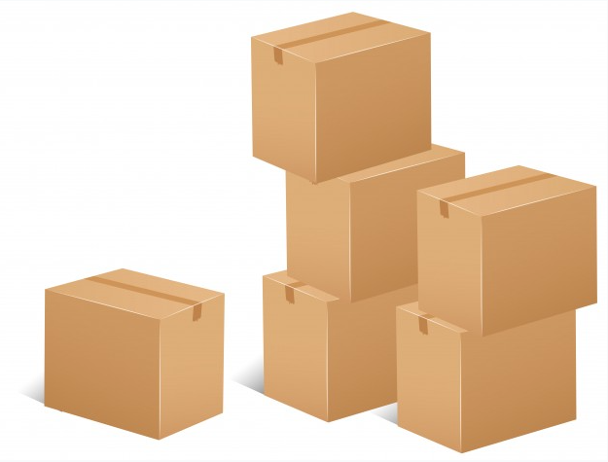

* **Resistencia**

Para lo cual es conveniente envolverla, haciendo de los elementos que la integran un solo cuerpo, ciñéndose de tela, papel, cartón, u otros materiales análogos.



* **Estabilidad**

Para lo que es preciso apilar correctamente los productos o las unidades que contiene. La estabilidad se puede incrementar sujetando entre sí las unidades mediante cinta adhesiva o flejes de metal, goma o plástico, o el conjunto de ellas sobre un palé u otro tipo de plataforma.

* + 1. **Estibas o pallets**

Plataforma construida de 1 o 2 pisos unidos por listones sobre los que se agrupan las mercancías. Es un elemento logístico clave en la cadena de suministro, ya que, al terminar el proceso de producción, las mercancías se agrupan frecuentemente mediante procedimientos manuales o estandarizados.

**Figura 8**

*Estiba*

Los dos tipos de pallets más utilizados actualmente son los llamados **europeos (1200x800mm)** y **americano (1200x1000mm)** que deben su nombre a las zonas en las que predomina cada uno. Ambas dimensiones se encuentran entre las seis medidas estandarizadas que recoge la Organización Internacional para la Estandarización (ISO) para el manejo internacional de mercancías.

1. **Clases de almacenes**

A veces la actividad económica de una empresa puede exigir uno o varios tipos de almacén, todos han de estar diseñados en función de las necesidades específicas, en su función operativa y de acuerdo a las restricciones o posibilidades de cada situación y entorno.

Para la Revista de Logística Legis (2016) los tipos de almacenes se clasifican en:

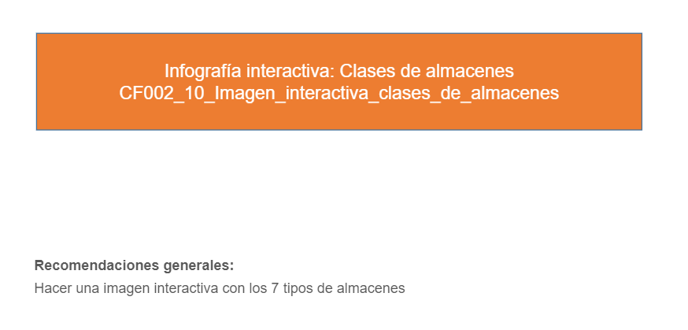

1. **Requerimientos para el funcionamiento de los almacenes**

Los almacenes constituyen un eslabón fundamental en los flujos físicos de mercancías desde un origen a un destino y junto a la gestión de pedidos y compra, la producción, la gestión de inventarios, el transporte, la distribución e incluso el reciclaje e integran un sistema logístico que es vital para el funcionamiento de la economía.

* 1. **Talento humano**

La mayor parte de las empresas o industrias de gran o mediano tamaño realizan una actividad de almacenaje, pero cada empresa es distinta por lo que no hay uniformidad en el lugar en el que están ubicados los puestos relacionados con el almacenamiento en la organización de la empresa. Las funciones de cada puesto varían en función de las empresas; a pesar de esto hay determinados “puestos tipo” en el almacén que normalmente cuentan con unas funciones básicas comunes como se muestra a continuación:

* **Responsable de almacén**

Se encarga de la planificación y organización de las actividades que se llevan a cabo en el almacén y garantiza su correcta ejecución.

* **Responsable de recepción**

Su misión es la recepción, identificación y mantenimiento de las mercancías hasta que son trasladadas a la zona de almacenamiento estable.

* **Responsable de almacenamiento**

Se encarga de ubicar las mercancías en las zonas adecuadas y garantiza que están en las mejores condiciones de conservación.

* **Responsable de expedición (movimiento)**

Garantiza que los movimientos de mercancía internos (entre zonas del almacén) y externos (con clientes, otros centros de trabajo) se llevan a cabo siguiendo la normativa y los procedimientos pautados.

* **Responsable de información y administración**

Lleva a cabo los procesos administrativos del almacén y da respuesta a las necesidades de información.

* **Auxiliar de almacén / repartidor / reponedor / carretillero**

Estos puestos se encargan de las mercancías una vez recepcionadas y antes de ser expedidas: las transportan y ubican, las distribuyen, las recuentan, las clasifican, etc.

* 1. **Maquinaria y equipo según tipo y productos**

En un almacén las manipulaciones de bienes almacenados son muchos, y por eso aumentan los riesgos, de daños, costos en el tiempo y mano de obra, por eso se hacen importantes los equipos de manejo entre otros tenemos:

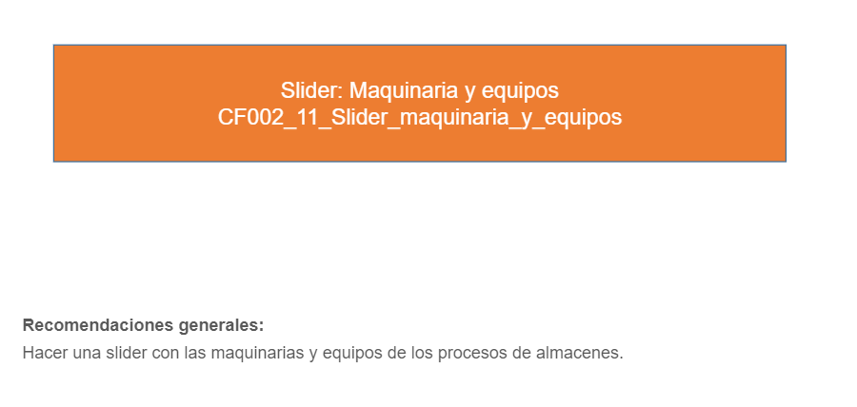

* 1. **Tecnologías de información y comunicación (TIC)**

Las TIC se han convertido en un medio para agilizar, flexibilizar y mejorar el intercambio de información y operaciones utilizadas en la gestión de almacenes. Existe una diversidad de sistemas de almacenamiento, lo que implica que, para garantizar su adecuada operación, se recomienda evaluar las características de los productos, la unidad de almacenamiento, los elementos y/o equipos de manipulación, los costos de operación y las TIC disponibles para la identificación y ubicación de los productos en dichos sistemas dentro del proceso de selección.

Los beneficios potenciales al utilizar TIC son:

* Optimizar los procesos logísticos.
* Cumplimiento de pedidos a tiempo y sin errores.
* Visibilidad del estado del pedido a través de la cadena.
* Uso óptimo del inventario disponible.
* Busca mejorar el uso de los recursos de la empresa.
* Reducción de actividades en el centro de distribución.

Mientras que algunas de sus desventajas son:

* Proceso de implementación largo, costoso y complejo, además cuando es mal instalado puede causar estragos operacionales y económicos.

Las TIC son identificadas como transversales a los procesos de la gestión de almacenes desde su proceso de recepción y control hasta el despacho, contribuyendo a funciones de identificación y trazabilidad como el código de barras y el RFID. Por otro lado, existen algunas TIC que son específicas de procesos como el *picking to light* y *voice*, el cual se aplica al proceso de preparación de pedido. Para ser más específico se presenta el siguiente recurso que debe explorar en cada uno de los conceptos que destacan por qué las empresas deben estar apoyadas en las TIC:



* 1. **Normatividad aplicada a la operación de almacenes**

La normativa de seguridad es fundamental entendiendo que en la mayoría de los procesos operativos de los almacenes se cuenta con personal humano que a su vez es un desarrollador, por eso se deben mantener alejados y visibles, para eso se exponen unas normas en grupos así:

**Normas generales:** incluye puntos comunes que afectan a todos los departamentos. El cumplimiento de estas normas se extiende a toda la organización.

**Normas específicas:** son las que están relacionadas con actividades de alto riesgo. Estas normas complementan, sin sustituir, el procedimiento de operaciones y tareas críticas.

**Norma para procedimiento de trabajo:** se adoptan para ciertas operaciones que por su naturaleza se clasifican de alto riesgo; por ejemplo: permiso de entradas en áreas limitadas, vestuario adecuado para el desarrollo de determinadas labores. La prevención de riesgos se basa en el conocimiento de las causas que motivan accidentes, enfermedades, incidentes, etc., y casi siempre existen posibilidades a nuestro alcance para prevenirlos o atenuar los problemas que pueden ocasionar; de esta forma se pueden evitar las consecuencias negativas y conseguir un perfecto desarrollo de la vida laboral.

* 1. **Factores de riesgo en un almacén.**

Las actividades del almacén, generalmente, se realizan en unas condiciones especiales de temperatura, iluminación, humedad, ventilación y ruido; producidas por máquinas, herramientas, vehículos, etc. El trabajo que se realiza dentro del almacén también supone mover constantemente cargas pesadas, apilar en el suelo o estanterías volúmenes considerables de mercancías y coordinar el desplazamiento de los medios o vehículos de transporte interno con el tránsito de las personas, que a veces tiene lugar en los mismos pasillos o zonas de acceso.

Los siguientes son factores que dependiendo de su manejo representan riesgos para el trabajador:

* Los equipos de trabajo son necesarios para realizar las operaciones de almacenaje y manipulación de materiales.
* Las condiciones ambientales hacen referencia a todo aquello que ocasione daños en la salud del trabajador, producto del ambiente local, como exceso de ruido, vapores, vibraciones, etc.
* La carga de trabajo se caracteriza por esfuerzos físicos que ocasionan lesiones en la espalda y las articulaciones.
* La organización del trabajo son aspectos relacionados con la distribución de las actividades que se realizan en el almacén.

1. **Procesos logísticos en la gestión almacenes**

En el desarrollo de una bodega donde se realizan procesos de almacenamiento, se desarrollan cuatro subprocesos claramente identificados:

* Producción.
* Recepción y almacenamiento.
* Separación alistamiento y despacho.
* *Cross Docking.*

**Figura 9**

*Subprocesos de almacenamiento*

* 1. **Producción y/o logística interna**

Son todos aquellos procesos de la cadena de suministro que tienen lugar dentro de la propia empresa, comprende entonces, actividades de logística dentro de los muros de una organización, por ejemplo, transportes internos, manejo de materiales, almacenaje y embalaje; es decir, desde que la compañía recibe la mercancía en sus instalaciones hasta que ésta sale, ya sea hacia un colaborador logístico o rumbo a su destino final.

El objetivo de crear eficiencia y minimizando la subutilización dentro de la empresa como un todo, además, los abastecedores y los clientes son componentes externos en el ambiente del sistema de logística interna, una vez que pueden influir en el sistema de logística, pero no pueden controlarlo. El sistema interno se basa en condiciones internas y metas que dictan como los recursos del sistema son utilizados para buscar los mejores resultados.

**Figura 10**

*Componentes de la logística interna*

* 1. **Recibo y almacenamiento**

En muchas industrias la llegada de la mercancía es la parte básica de en la gestión de almacenes, este recibo debe ser supervisado y cargado por fases conforme se muestra a continuación. Para la realización de la recepción y el ingreso a bodega de los productos se requiere una logística y materiales claves que deben tener una forma especial en búsqueda del cumplimiento del objetivo de ingreso con rapidez y orden; estos son los detalles que puede destacar dentro de este trabajo.

**Muelles**

Son sistemas de logística fundamentales ya que en ellos se produce la operación de carga y descarga de materias primas, mercancías y productos elaborados para cualquier industria o almacén. Estos garantizan en todo tipo de operación la protección de la mercancía.

**Figura 11**

Recepción e ingreso en los muelles

La zona donde se producen estos movimientos debe ser fácilmente accesible para los vehículos manteniendo un equilibrio en los movimientos de carga y descarga.

En un CEDI, el diseño de los muelles debe responder a decisiones sobre:

* Si es posible y adecuado que el recibo y el despacho de mercancías estén separados. (En teoría, esto sería lo mejor por control y logística)
* Si los muelles están bien localizados en la relación con la estantería de bodega, para que se minimicen los recorridos al almacenar y despachar.

**Verificación de recepción**

La actividad fundamental en la recepción de vienes es la verificación de lo recibido, contra lo teóricamente enviado. La forma de verificar lo que va a recibirse, depende de la clase de bienes que van a ingresar, del volumen, del empaque, de su estado físico (solido, liquido, gaseoso) etc.

Existen dos formas de verificación posibles:

* **Recepción ciega:** cuando se chequean o aceptan unos bienes sin saber lo que debe recibirse.
* **Recepción con notificación:** cuando se confronta lo recibido frente a lo solicitado.

**Entrega certificada**

Se produce como fruto de un convenio entre el proveedor y el cliente, y se suprimen las verificaciones ordinarias de los envíos del proveedor y se agilizan las recepciones, lo que se traduce en un significativo ahorro.

* 1. **Separación, alistamiento y despacho**

Con el recibido de la mercancía inicia el siguiente proceso que es la preparación para el despacho, pero antes de eso se requiere definir el espacio para cada producto por separado debido a sus condiciones especiales o de trabajo unitarias, atención a los siguientes elementos que se refieren a ese trabajo.

**Manejo del espacio**

El almacenamiento está condicionado tridimensionalmente. Su unidad de medida son los metros cúbicos (m³), ya que es la única unidad de medida que expresa magnitud en la bodega.

El espacio de bodega destinado a los bienes en custodia tiene dos utilizaciones: Espacio para bienes depositados y área de circulación. Lo ideal es maximizar el espacio para depositar los bienes y minimizar las áreas de circulación, sin ningún perjuicio de la agilidad y seguridad.

**Preparación de pedidos o *picking***

Es la actividad de preparación de pedidos, consiste en la recogida y combinación de cargas no unitarias para conformar el pedido de un cliente, puede llevarse a cabo en casi cualquier tipo de almacén y se produce siempre que se necesite juntar paquetes, piezas, productos o materiales para, una vez reunidos, proceder a su traslado.

Esta actividad puede llevarse a cabo de muchas maneras: desde la más sencilla, en la que un operario recorre la instalación recopilando las unidades; a las más sofisticadas, como es, por ejemplo, la que se basa en un sistema completamente automatizado con preparación mecanizada. Cada uno de estos métodos es ideal para una o más aplicaciones.

**Remisión de despacho**

Una vez separados los bienes que deben ser despachados e individualizados, se configura el pedido total y se procede al embalaje y la marcación o etiquetado.

* 1. **Cubicaje**

Se refiere a la acción de acomodar las mercancías en un soporte de manipulación (*pallets*) o medio de transporte (camión, contenedor) Cubicar y usar mejor su volumen, es el aprovechamiento máximo de espacios a llenar por una carga y/o mercancía, igualmente define los pesos brutos, jugando con los dimensiones internas y externas de estos espacios para trabajar con tranquilidad las resistencias dinámicas y estáticas de embalajes, contenedores, pallets o tarimas, lo mismo que anaqueles o estanterías.

**Figura 12**

*Cubicaje y volumetría*

Todas las unidades de carga (incluyendo el producto embalado y unitarizado) tienen determinado su peso y volumen, esta relación la obtenemos de dividir el volumen (cubicaje) de la carga por su peso bruto.

Es decir:

**FE:** **Volumen** (Largo x Ancho x Alto(m3))

**Peso** (Peso de la carga + peso del empaque + peso de la estiba)

El resultado será expresado en Ton/m3 – Tonelada sobre metro cúbico.

* 1. ***Cross docking***

*Cross Docking* o **muelle de paso**, es la recepción de los bienes enviados por un proveedor, los cuales no van a ser almacenados, sino que se reciben y deben, en un lapso no mayor de 24 horas, ser despachados a un destino final; es el movimiento de una mercancía a través del centro de distribución (o plataforma logística) desde el muelle de recibo hasta el de embarque, sin que se requiera un almacenamiento intermedio prolongado.

**Beneficios**

* Manejo dinámico de inventarios
* Ahorro en fletes.
* Liberación de capital inmovilizado.
* Reducción de costos operacionales.

**Formas de generarlo**

Existen dos formas de generar un *Cross docking:*

1. Cuando un proveedor envía al CEDI (centro de distribución) un pedido consolidado que va a ser subdividido para reenviar a varios destinatarios.
2. Cuando al proveedor se le solicita un pedido indicando como subdividirlo, este llega al CEDI, se le adecua un espacio en el muelle y se genera un despacho para el destinatario.
   1. **Sistemas de gestión de calidad**

De acuerdo con la Organización Internacional de Normalización - ISO, (2020) La calidad total es uno de los objetivos más ansiados por la logística, aunque también uno de los más esquivos. Los costes y la presión de la competencia hacen muy difícil encontrar la serenidad y el clima idóneo necesarios para el desarrollo de un programa de calidad adecuado, mientras que los problemas operativos se multiplican día a día, precisando sin pausa, más recursos para resolverlos y dando pie a un círculo vicioso que pone en dificultades a no pocas empresas. En consecuencia, implementar un sistema de calidad, en especial en el área logística, supone un importante esfuerzo por conocer perfectamente todos y cada uno de los procesos que se realizan, hasta el punto de poderlos describir con propiedad y exactitud; si alguno no es fácil de definir, casi siempre significa que en él influyen todo tipo de casuísticas, incluyendo el azar, con las previsibles consecuencias de no calidad.

De entre todos los procedimientos que componen la estructura de un sistema de calidad en los procesos de almacenamiento, cabe destacar los que hacen referencia al control de temperaturas en el almacén y en el transporte.

* **El control de la temperatura en el almacén**

Desde el punto de vista de las condiciones de almacenamiento, los productos se dividen principalmente en tres grandes categorías: almacenaje a temperatura ambiente, refrigerados a temperatura controlada, entre 2 y 8ºC, y congelados a diferentes temperaturas, habitualmente en torno a los -20ºC.

Desde el punto de vista de ISO (2020) se dice que se debe garantizar que, en el primer tipo, el de temperatura ambiente, los materiales se mantienen entre los 25 y 30ºC en todos los casos, que es el máximo que se establece para la gran mayoría de estos productos, pero se debe tener en cuenta el sitio geográfico desde donde se está trabajando porque hay poblaciones con temperaturas por fuera de estos rangos de temperatura.

* **El control en el transporte**

Se pretende garantizar que los productos hayan permanecido en todo momento dentro de unos márgenes aceptables en relación a la temperatura del producto desde su almacenamiento, en su caso, que el tiempo que han estado en dicha situación ha sido lo suficientemente corto como para considerarlo aceptable, en función de las especificaciones aportadas por el fabricante.

* 1. **Manejo de residuos en los almacenes y CEDI (centros de distribución)**

El manejo integral de los residuos comprende un esfuerzo en común entre los almacenes (gestión interna) y el departamento de gestión ambiental (gestión externa) realizando mejoras en la prevención, el almacenamiento, la recolección, el transporte, el aprovechamiento, el tratamiento y la disposición final.

Según estudios realizados en este tema se entiende que la prevención de la generación de residuos sólidos peligrosos y no peligrosos desde su origen, es la forma más eficaz de reducir la cantidad de residuos a manejar, el costo asociado a su manipulación y los impactos a la salud y al ambiente, esta actividad implica:

* La adopción de buenas prácticas, la optimización de los procesos, el cambio a tecnologías limpias, la sustitución de materias primas y la modificación de productos.
* La utilización de una menor cantidad de empaques, solicitando al proveedor la entrega de productos sin envolturas innecesarias, y el empleo de empaques que sean susceptibles de aprovechamiento.
* La reutilización de elementos que se generan en las organizaciones. Igualmente, el reciclaje de materiales, y el aprovechamiento de subproductos utilizándolos como materias primas.
* Sustitución de materias primas: por ejemplo, utilizar colorantes de bajo impacto ambiental, sustituir lacas solubles en disolventes por lacas solubles en agua o sustituir solventes orgánicos por productos a base de agua.
* Modificación del proceso productivo, como, por ejemplo, mejorar los métodos de aplicación de tintes, curtido sin cromo.
* Buenas prácticas operacionales, como el control de inventarios de materias primas utilizadas con el fin de establecer la cantidad de residuos a generar, buscando su reducción, implementando la optimización de los procesos productivos.

El manejo integral de los residuos comprende un esfuerzo en común entre los almacenes (gestión interna) y el departamento de gestión ambiental (gestión externa) realizando mejoras en la prevención, el almacenamiento, la recolección, el transporte, el aprovechamiento, el tratamiento y la disposición final.

En torno a estos procesos la organización debe establecer un término concordante con los resultados esperados y plantear una serie de objetivos y metas cuantitativas que permitan su medición. Estas pueden estar asociadas con actividades de reutilización de materiales que lo permitan, cambio en los insumos empleados en los procesos desarrollados y que generan impactos ambientales negativos por otros de menor impacto, reducción en la cantidad de residuos generados, incremento en la destinación adecuada de los residuos, establecimiento de acuerdos con proveedores de insumos o productos para la devolución de elementos vencidos, deteriorados o remanentes, entre otras metas que la organización considere necesarias.

El diagnóstico, permite definir el tipo y cantidad de recipientes existentes y cuáles son los que se requieren

para la adecuada separación de los residuos en todas las áreas de la organización. Algunos recipientes son desechables y otros reutilizables, pero todos deben cumplir con el color correspondiente a la clase de residuos que se va a depositar en ellos, como se ilustra en la siguiente figura a lo cual se le denomina código de colores, aspecto que no es obligatorio, pero sí importante y poco a poco la legislación va acercando este concepto a una obligatoriedad.

Para facilitar el proceso de separación en la fuente es conveniente que los recipientes estén rotulados teniendo en cuenta los siguientes aspectos:

* Tipo de residuo a disponer y su listado correspondiente.
* Símbolo asociado, en caso de tener uno establecido.
* Los recipientes deben ser visibles y estar ubicados estratégicamente en las instalaciones de la organización.
* No se requiere de bolsas del mismo color, estas pueden ser reemplazadas por bolsas transparentes, lo importante es que se haga una adecuada recolección.

**Figura 13**

*Código de colores para la separación de residuos*

Es muy importante tener en cuenta que también son considerados residuos o desechos peligrosos los envases, empaques y embalajes que hayan estado en contacto con algún residuo que se identifica como peligroso; la ubicación de los recipientes debe obedecer a los aspectos identificados durante el diagnóstico y debe quedar consignado en el manejo integral de residuos, de manera que propicie la separación en cada uno de los puntos de generación.

El envasado, embalado, rotulado y etiquetado debe estar conforme a la normatividad vigente, principalmente cuando se trate de residuos peligrosos, en Colombia es la Ley 55 de 1993 que se recomienda revisar por su parte de manera independiente.

* 1. **Automatización y robótica, las nuevas tendencias**

La tendencia tecnológica avanza no solo en computación sino en todas las áreas de trabajo humano y la logística desde la operación de carga y su almacenamiento no se queda atrás, estos son los temas más relevantes para tener en cuenta en este elemento:

Según la revista Stock Logistic, (2019) el control automático o automatización en logística se refiere al uso de sistemas de control, maquinaria o software para mejorar la eficiencia de las operaciones, este control normalmente se aplica a los procesos que se deben realizar en un almacén o centro de distribución y cuyo resultado es optimizar los procesos, porque, además de operaciones mecánicas, intervienen cierto manejo de información y elementos de control operativo que ayudan a mejorar la calidad.

Para dar más profundidad al tema se trabajan a continuación algunas ventajas y desventajas de la automatización junto con los conceptos de mecanización y robotización que se deben tener en cuenta por ser tendencia:

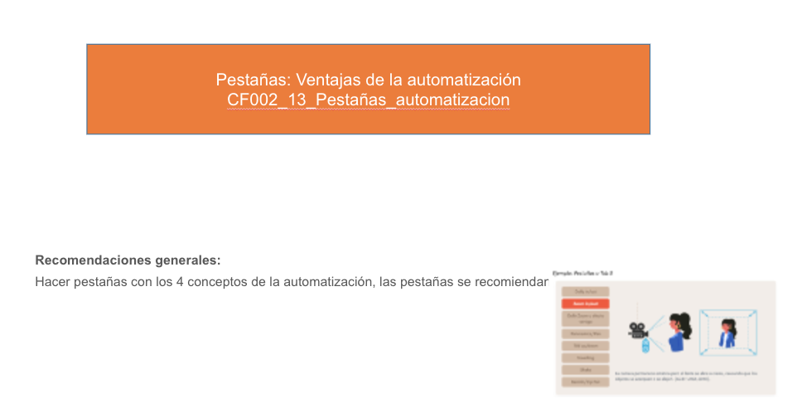

* 1. **Gestión de inventarios**

El manejo de materiales puede llegar a ser el problema más importante de la producción, el agregar poco valor al producto y consumir una parte del presupuesto de manufactura. Cada operación del proceso requiere materiales y suministros, a tiempo, en un punto particular. Con el eficaz manejo de materiales se asegura que serán entregados en el momento y lugar adecuados.

**El** **inventario** es el resultado del recuento físico, real, de las existencias en un almacén. Es una cantidad exacta, real en un momento dado. La actividad diaria de las empresas y las organizaciones conlleva movimientos de entrada y salida de mercancías que hacen variar la cantidad de existencias en los almacenes. Otro factor a tener en cuenta en la variación de las existencias es su tipología o naturaleza. Algunas de sus características pueden hacer variar su estatus dentro del almacén. Esto sucede, por ejemplo, con los productos perecederos, con fecha de caducidad, fecha de consumo preferente, o los obsoletos.

**Tipos de inventarios**

Hay inventarios de varios tipos de inventarios con relación a sus funciones, sus materiales y los productos, siempre todo va en función del producto a ser inventariado y el tiempo o espacio para hacerlo. A continuación, se detalla una primera clasificación en función de diferentes características:

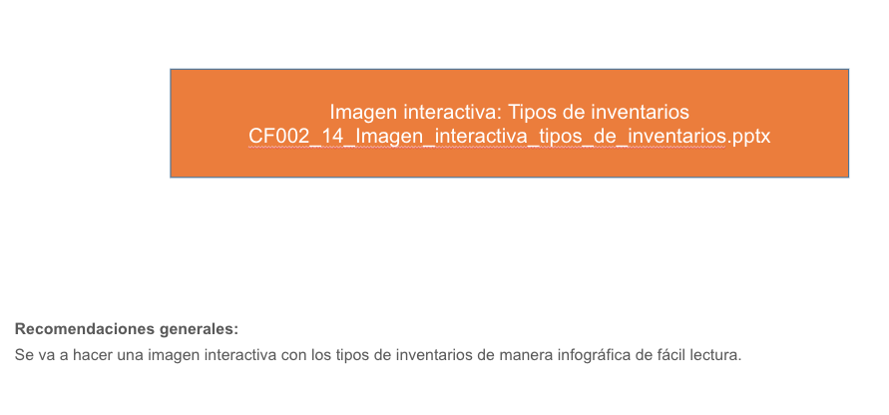

1. **SÍNTESIS**

En resumen, para un **diseño y gestión eficiente de almacenes**, se requiere reconocer los elementos y sistemas de almacenamiento, distribuir los espacios de manera adecuada, validar la distribución según el flujo operativo y programar la operación teniendo en cuenta los recursos y las necesidades de la demanda. Esto garantiza un funcionamiento óptimo y maximiza la eficiencia de la cadena de suministro. Sabiendo esto y para una breve revisión de los temas vistos, puede observar el siguiente esquema:

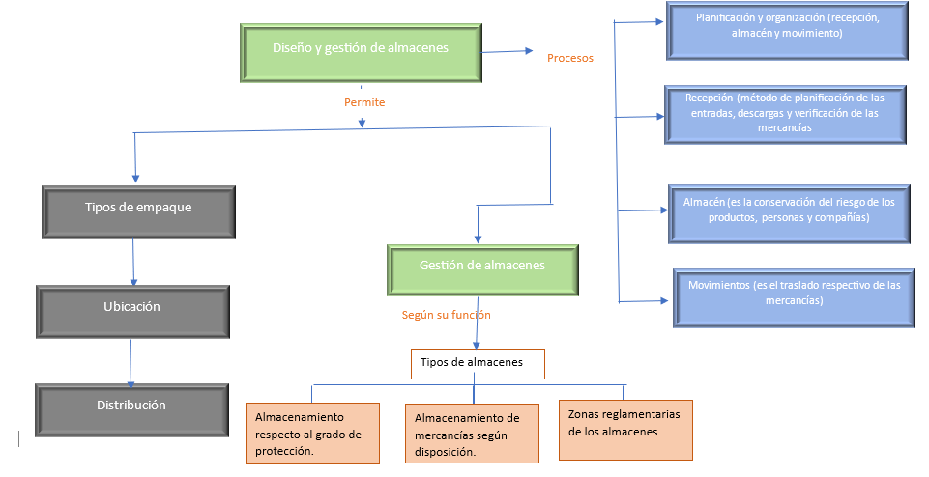

1. **ACTIVIDAD DIDÁCTICA**

|  |  |
| --- | --- |
| DESCRIPCIÓN DE ACTIVIDAD DIDÁCTICA | |
| Nombre de la actividad | Clases de almacenes |
| Objetivo de la actividad | Identificar y comprender las diferentes clases de almacenes existentes, así como su función operativa, para poder diseñar y adaptarlos según las necesidades específicas de la empresa y las restricciones del entorno. |
| Tipo de actividad sugerida |  |
| Archivo de la actividad  (Anexo donde se describe la actividad propuesta) | Formatos_DI/ Formato_5_actividad_didactica_relacionar_terminos.docx |

1. **MATERIAL COMPLEMENTARIO:**

Relacionar el material de apoyo o complementario de los temas abordados en este recurso.

|  |  |  |  |
| --- | --- | --- | --- |
| Tema | Referencia APA del Material | Tipo de material  (video, capítulo de libro, artículo, otro) | Enlace del recurso o  archivo del documento o material |
| N/A |  |  |  |
|  |  |  |  |
|  |  |  |  |

1. **GLOSARIO:**

Incorpore aquí las definiciones de los términos claves, requeridas para comprender adecuadamente los contenidos de este recurso educativo. Presentarlo en Orden Alfabético. *Máximo 15 palabras*.

|  |  |
| --- | --- |
| TÉRMINO | SIGNIFICADO |
| Almacén: | es un lugar o espacio físico para el almacenaje de bienes dentro de la cadena de suministro. Los almacenes son una infraestructura imprescindible para la actividad de todo tipo de agentes económicos (agricultores, ganaderos, mineros, industriales, transportistas, importadores, exportadores, comerciantes, intermediarios, consumidores finales, etc.) |
| Apiladores: | son herramienta de ayuda en cualquier empresa que son muy eficaces para elevar, bajar y transportar cargas. |
| Canal de distribución: | es el conducto que define la compañía por el cual se movilizan los productos desde el lugar donde se producen hasta los consumidores finales. |
| Distribución: | en logística se define este proceso como la acción de poner a disposición los productos para su consumo, en la cantidad demandada, el momento en que lo necesite y en el lugar acordado. |
| Embalajes: | prepara la carga en la forma más adecuada para su transporte en los modos elegidos para su despacho al exterior y para las distintas operaciones a que se someta durante el viaje entre el Exportador y el importador. |
| Ergonomía: | es la disciplina tecnológica que trata del diseño de lugares de trabajo, herramientas y tareas que coinciden con las características fisiológicas, anatómicas, psicológicas y las capacidades del trabajador. Busca la optimización de los tres elementos del sistema (humano-máquina-ambiente), para lo cual elabora métodos de estudio de la persona, de la técnica y de la organización. |
| Etiquetado: | el etiquetado garantiza a los consumidores la información completa sobre el contenido y la composición de un producto, a fin de proteger su salud y sus intereses. La etiqueta puede contener también información relativa a una característica determinada, como el origen del producto o el método de producción. Algunos alimentos son, además, objeto de una normativa específica, como los organismos modificados genéticamente, los alimentos alergénicos, los alimentos para bebés o determinadas bebidas. |
| Gestión logística: | es el proceso de planificación, implementación y control del flujo y almacenamiento eficiente y económico de la materia prima, productos semi - terminados y acabados, así como la información asociada. |
| *Just in time:* | entrega de insumos desde el proveedor directamente a los procesos productivos en el preciso momento preciso en que se los necesitan, obviando almacenamiento en planta. |
| *Packing:* | es el proceso de alistamiento y preparación de la carga referente a empaque y embalaje necesario para la expedición. |
| *Picking:* | es el proceso de recogida de material extrayendo unidades o conjuntos empaquetados de una unidad de empaquetado superior que contiene más unidades que las extraídas. |
| Plataforma logística: | áreas o zonas con una infraestructura que permiten realizar las actividades inherentes a la logística, el transporte y la distribución de mercancías. |
| Señalización: | es el lenguaje de comunicación destinado a transmitir al usuario de la vía las advertencias, prohibiciones, obligaciones, informaciones, orientaciones y fundamentalmente las prioridades de paso, de acceso y de uso de las distintas partes de la vía. |
| Transpaleta: | es un aparato utilizado en almacenes para realizar diversas tareas relacionadas con la mercancía almacenada, tales como carga, descarga, traslado de una zona a otras del almacén y operaciones de *picking*. |
| Tratado de Libre Comercio (TLC): | acuerdo entre dos o más países después de varias negociaciones, que permite que el mercado nacional ofrezca bienes y/o servicios en el exterior. |

1. **REFERENCIAS BIBLIOGRÁFICAS:**

Campo V., A.; Hervás E., A. & Revilla R., M. (2013). *Operaciones de Almacenaje.* Madrid: McGraw-Hill.

Castellanos R., A. (2015). *Logística Comercial Internacional.* Barranquilla: Ecoe Ediciones.

Fernández S., F. (2016). *Estiba y trincaje de mercancias en contenedor.* Barcelona: Alfaomega.

Flamarique, S. (2019). *Manual de gestión de almacenes.* Barcelona: Marge Books.

Garavito, E. (2008). Sistemas de almacenamiento. *Escuela de Estudios Industriales y Empresariales* , 1 - 2.

Mira, J. & Soler, D. (2010). *Manual de transporte de mercancías.* Barcelona: Marge Books.

Organización Internacional de Normalización - ISO. (2020). <https://www.iso.org/obp/ui/es/#iso:std:iso:9000:ed-4:v1:es>

Pérez H., M. (2017). *Almacenamiento de materiales.* Barcelona: Marge Books.

Revista de logistica legis. (2016). Tipos de almacenamiento. *Revista de logistica legis*.

Revista Stock Logistic. (2019). *La automatización en el sector logístico*. <https://www.stocklogistic.com/la-automatizacion-en-el-sector-logistico/>

Riveros P., G. (2015). *Marketing Logístico.* Bogotá: Ecoe Ediciones.

1. **CONTROL DEL DOCUMENTO**

|  |  |  |  |  |
| --- | --- | --- | --- | --- |
|  | Nombre | Cargo | Dependencia  *(Para el SENA indicar Regional y Centro de Formación)* | Fecha |
| Autor (es) | Rafael Rodríguez Cuéllar | Instructor | Centro de la Industria, la Empresa y los Servicios | Abril 2021 |
| Rafael Neftalí Lizcano Reyes | Asesor Pedagógico | Centro Industrial del Diseño y La Manufactura | Abril 2021 |
| Luis Fernando Botero Mendoza | Diseñador Instruccional | Centro para la Industria de la Comunicación Gráfica | Abril 2021 |
| Andrés Felipe Velandia Espitia | Revisor Metodológico y Pedagógico | Centro de Diseño y Metrología. Regional Distrito Capital | Mayo 2021 |
| Sandra Patricia Hoyos Sepúlveda | Corrección de estilo | Centro para la Industria de la Comunicación Gráfica | Mayo 2021 |

1. **CONTROL DE CAMBIOS**

**(Diligenciar únicamente si realiza ajustes a la Unidad Temática)**

|  |  |  |  |  |  |
| --- | --- | --- | --- | --- | --- |
|  | **Nombre** | **Cargo** | **Dependencia** | **Fecha** | **Razón del Cambio** |
| **Autor (es)** | Gloria Lida Alzate Suarez | Adecuador Instruccional | Regional Distrito Capital - Centro de gestión de mercados, Logística y Tecnologías de la información. | Junio de 2023 | Adecuación de contenidos de acuerdo con la directriz de Dirección General. |
| Liliana Victoria Morales Guadrón | Responsable Línea de Producción Distrito Capital. | Regional Distrito Capital - Centro de gestión de mercados, Logística y Tecnologías de la información. | Junio de 2023 | Adecuación de contenidos de acuerdo con la directriz de Dirección General. |